

**صغيرتي المبدعة تعاوني مع أفراد مجموعتك في تصنيف الكلمات التالية حسب نوع ( ال )**

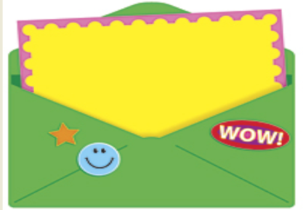**( الصديقان – الْقضبان – الْجار- الصغير- الدفاع – الْمدني – الدمام – الْبطاقة )**







|  |  |
| --- | --- |
| **عناصر التقييم** | **تقييم المجموعة** |
| **المسِؤولية** |  |
| **التفاعل** |  |
| **صحة الإجابة** |  |

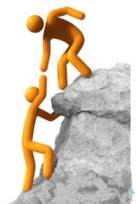

**يكسب في النهاية من لديه القدرة على التحمل**

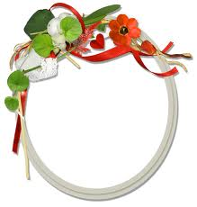

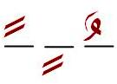 **صغيرتي المبدعة متعاونة مع أفراد مجموعتك أكتبي الكلمات التالية بمختلف أنواع التنوين ؟**

|  |  |  |  |
| --- | --- | --- | --- |
| **الكلمات** | **تنوين بالفتح ًا** | **تنوين بالكسر ٍ** | **تنوين بالضم ٌ** |
| **دُخَان** |  |  |  |
| **بِطَاقة** |  |  |  |
| **هَاتِف** |  |  |  |
| **تَهْنِئَة** |  |  |  |
| **رِجَال** |  |  |  |
| **مَكْرُوه** |  |  |  |



|  |  |
| --- | --- |
| **عناصر التقييم** | **تقييم المجموعة** |
| **المسِؤولية** |  |
| **التفاعل** |  |
| **صحة الإجابة** |  |



**البداية دائما أصعب شئ في العمل**

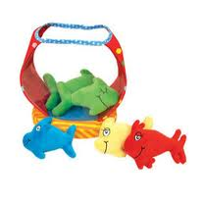

 **صغيرتي المبدعة متعاونة مع أفراد مجموعتك ساعدي الصياد على صيد الكلمات التي تحتوي حروف مشددة؟**



|  |  |
| --- | --- |
| **عناصر التقييم** | **تقييم المجموعة** |
| **المسِؤولية** |  |
| **التفاعل** |  |
| **صحة الإجابة** |  |



**الإنسان لا يستطيع أن يعيش بدون الناس مهما كان ناجحًا**

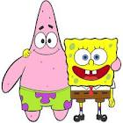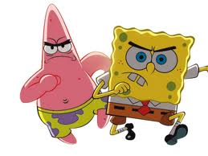

**صغيرتي المبدعة تعاوني مع أفراد مجموعتك بوضع أداة الاستفهام المناسبة (مَنْ *مَاذَا * كَيْفَ *مَتى *أَيْن *لِمَاذَا ؟**

* **............... اتصل على رجال الدفاع المدني ؟**
* **.............. نقوي أجسامنا ؟**
* **.............. تذهبين إلى المدرسة ؟**
* **............ وضعتي القلم؟**
* **............. أسرع رجال الإطفاء في إخماد النار ؟**



|  |  |
| --- | --- |
| **عناصر التقييم** | **تقييم المجموعة** |
| **المسِؤولية** |  |
| **التفاعل** |  |
| **صحة الإجابة** |  |



**الناجحون لا ينجحون وهم جالسون**



**صغيرتي المبدعة تعاوني مع أفراد مجموعتك في تحويل المفرد إلى جمع، والجمع إلى مفرد؟ **

|  |  |
| --- | --- |
| **عناصر التقييم** | **تقييم المجموعة** |
| **المسِؤولية** |  |
| **التفاعل** |  |
| **صحة الإجابة** |  |

